Form SPT-01. Permohonan Izin Seminar Proposal

KEMENTERIAN RISET TEKNOLOGI DAN PENDIDIKAN TINGGI

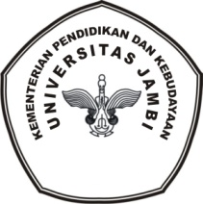
UNIVERSITAS JAMBI
PROGRAM PASCASARJANA
program magister PENDIDIKAN KIMIA
Alamat: Jl.Rd Mattaher No 16 Jambi Telp.
website:mpkim.unja.ac.id email:mpkim@unja.ac.id

Hal : Permohonan Seminar Proposal Tesis

Kepada Yth.
Bapak Koordinator Tesis
Magister Pendidikan Kimia
Program Pascasarjana Universitas Jambi
Jambi

Mohon dengan hormat saya diijinkan untuk melaksanakan seminar proposal Tesis saya yang berjudul:

....................................................................................................................................................................................

....................................................................................................................................................................................

....................................................................................................................................................................................

....................................................................................................................................................................................

Yang akan dilaksanakan pada:

Hari : ....................................

Tanggal : .....................................

Jam : .......................................

Tesis tersebut telah mendapatkan persetujuan untuk diseminarkani oleh Pembimbing dan Pembahas. Bersama ini saya lampirkan surat persetujuan Pembimbing serta Tesis yang akan diseminarkan tersebut.

Atas perhatian dan perkenaan Bapak kami sampaikan terima kasih.

Jambi, ....................................
Mahasiswa ybs.,

___________________________
NIM..............................................

